附件1：
报名点网报系统现场审核操作步骤
第一步：
登陆网址：http://www2.nmec.org.cn/vpnkaowu/nme/mp/login.html
第二步：
使用用户名和密码登录系统。
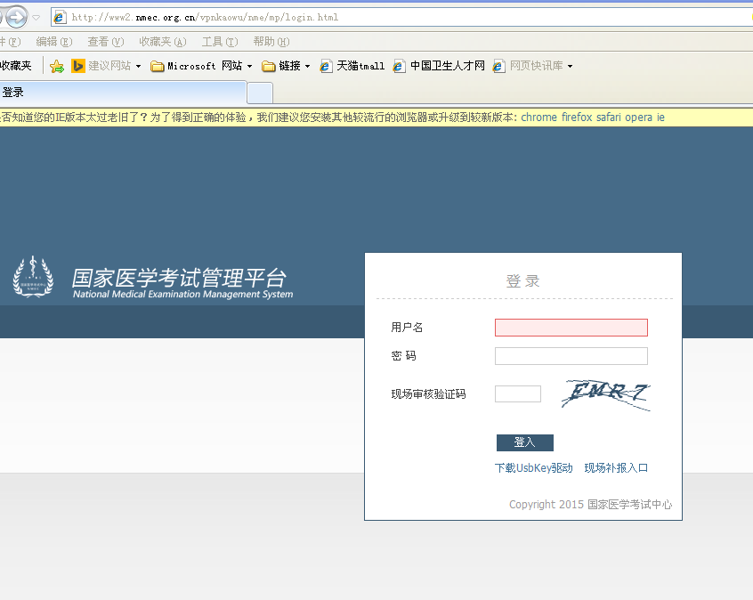

第三步：
输入报名考生身份证号码，点击搜索按键，或者用扫描仪扫描二维码，点击“打印申请表”。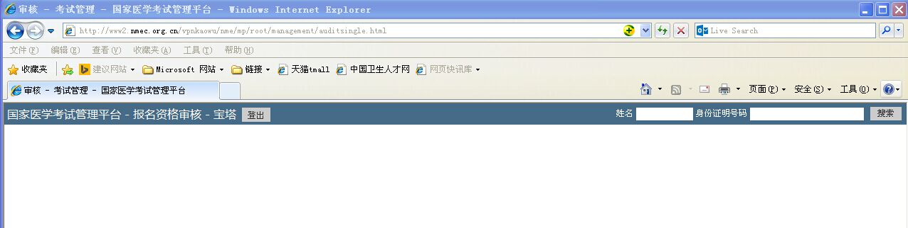
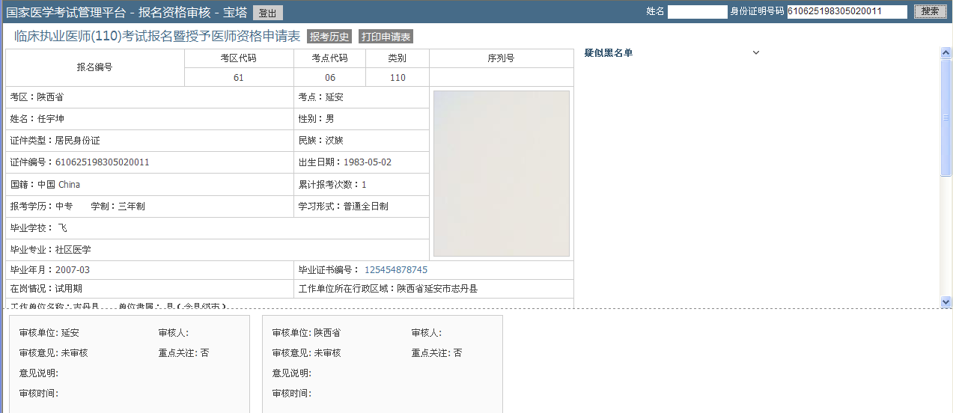
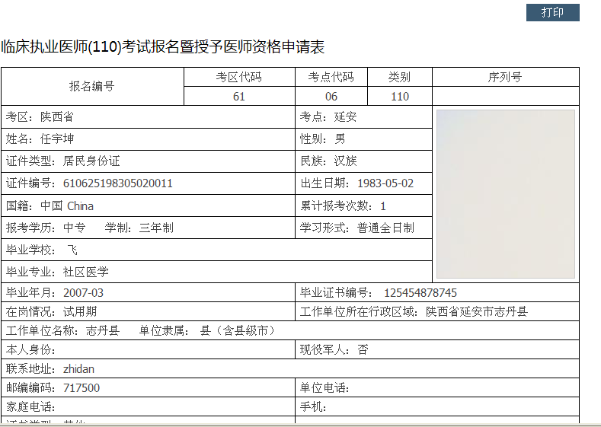
第四步：
1、审核考生纸质材料，如不具备报名资格的，告知原因，退还报名材料；具备报名资格的，务必认真核对考生网报信息：核对网报信息与纸质材料是否一致、核对网报信息中“类别、毕业专业、学习形式”等内容填写是否正确、核对网报信息填写是否有缺项，特别是“助理医师证号、联系电话、行政区域”等信息。核对有误的及时逐项进行修改，保存，请考生核对确认。
2、点击“打印”按键，打印考生《医师资格考试报名暨授予医师资格申请表》2份，请考生核对无误后签字确认。
操作结束。
注意：不填写审核意见，打印的《医师资格考试报名暨授予医师资格申请表》不生成序列号。
附件2：
2018年医师资格考试榆林考点报名审核汇总表

县区或市直单位名称：（盖章）
类别 | 人数 |  |  | 类别 | 人数
类别 | 报名点上报 | 考点审核 |  | 类别 | 报名点上报 | 考点审核
类别 | 报名点上报 | 合格 | 不合格 | 类别 | 报名点上报 | 合格 | 不合格
110 |  |  |  | 210
120 |  |  |  | 220
130 |  |  |  | 230
140 |  |  |  | 240
150 |  |  |  | 250
340 |  |  |  | 440
加试 |  |  |  | 216
执业合计 |  |  |  | 助理合计

报名点上报总人数：（ ）人；
考点审核合格（ ）人，不合格（ ）人。
报名点经办人签名：

考点审核人签名： 审核时间：
附件3：
2018年医师资格考试报名册
县区（市直单位）名称：（盖章） 第 页共 页
序号 | 类别 | 姓 名 | 单位 | 毕业学校 | 毕业年月 | 学历 | 学习形式 | 考点审核意见

附件4：
医师资格考试试用期考核证明
报名编号：
姓 名 |  |  |  | 性 别 |  |  |  |  | 出生年月
民 族 |  |  |  | 所学专业 |  |  |  |  | 医学学历
取得学历  年 月 |  |  |  | 有效身份证件号码
报考类别
试用机构 |  | 名称
 |  | 地址 |  |  |  |  |  |  | 邮编
 |  | 登记号 |  |  |  |  |  |  | 法定代表人
试用起止  时 间 |  | （ ）年（ ）月至（ ）年（ ）月
主要试用  岗位(科室) |  | 岗位(科室)  名称 |  |  | 带教老师评价 |  |  | 带 教 老 师  医师执业证书号码 |  |  | 带教老师签字
 |  |  |  |  | 合格 | 不合格 |  |  |  |  | 带教老师签字
试用机构  考核意见 |  | 合格 （ ） 不合格（ ）  单位法人代表/法定代表人签字：单位公章  年 月 日
注： | 1. 本表黑线上方由考生自己填写，黑线以下由工作机构填写，本表缺项、涂改无效。  2.带教老师对考生从临床岗位胜任力、基本技能、医患关系、医际关系及职业道德操守等方面作综合评价是否合格，并在相应栏目划“√”。  3.军队考生须提交团级以上卫生部门的审核证明。  4.本表栏目空间若不够填写，可另附页。
附件5：
执业助理医师报考执业医师执业期考核证明

执业助理医师资格证书编号：（ ）
执业助理医师执业证书编号：（ ）
姓 名 |  |  |  | 性 别 |  |  |  |  | 民 族
医学学历 |  |  |  | 所学专业 |  |  |  |  | 取得学历  年 月
报考类别 |  |  |  | 有效身份证件号码
工作机构 |  | 名称
 |  | 地址 |  |  |  |  |  |  | 邮编
 |  | 登记号 |  |  |  |  |  |  | 法定代表人
工作起止  时 间 |  | （ ）年（ ）月至（ ）年（ ）月
主要工作  岗位(科室) |  | 岗位(科室)  名称 |  |  | 带教老师评价 |  |  | 带 教 执 业  医师执业证书号码 |  |  | 带教老师签字
 |  |  |  |  | 合格 | 不合格 |  |  |  |  | 带教老师签字
工作机构  考核意见 |  | 合格 （ ） 不合格（ ）  单位法人代表/法定代表人签字： 单位公章  年 月 日
注： | 1.本表黑线上方由考生自己填写，黑线以下由工作机构填写，本表缺项、涂改无效。  2.带教老师对考生从临床岗位胜任力、基本技能、医患关系、医际关系及职业道德操守等方面作综合评价是否合格，并在相应栏目划“√”。  3.军队考生须提交团级以上卫生部门的审核证明。  4.本表栏目空间若不够填写，可另附页。
附6：

应届医学专业毕业生医师资格考试报考承诺书

本人于年月日毕业于学校专业。自年月起，在
单位试用，至年月试用期将满一年。
本人承诺将于今年8月31日前，将后续试用累计满一年的《医师资格考试试用期考核证明》及时交考点办公室。
如违诺，本人愿承担由此引起的责任，并按规定接受取消当年医师资格考试资格的处罚。

考生签字：
有效身份证明号码：
手机号码:
年 月 日

